Sitionuevo-Magdalena 15 de mayo de 2025
Doctora:
Lucia López Trillos
Secretaria de prosperidad estrategia y ordenamiento territorial E. s. D.
Ref: INFORME DE ACTIVIDADES DENTRO DE LA EJECUCIÓN DEL CONTRATO DE
PRESTACION DE SERVICIOS MS-cps.069-01-2025
Objeto: PRESTACIONES DE SERVICIOS DE APOYO A LA GESTIÓN PARA ACOMPAÑAR A LA OFICINA
ASESORA DE PLANEACION EN LOS ASUNTOS RELACIONADOS CON EL MANEJO DE LOS DIFERENTES PROCESOS INTERNOS Y EXTERNOS QUE LE SEAN ENCOMENDADOS
Contratista: Adriana Lance Barrio
Periodo: 15 de abril al 15 de mayo del 2025 Cordial Saludo.
Mediante la presente me dirijo a su despacho, con la finalidad de informarle las actividades realizadas en atención a las obligaciones contraídas en el contrato anteriormente mencionado.
- Acatar las políticas, lineamientos, instrucciones y procedimientos contenidos en los programas ambientales, Gestión de calidad y Sistema de Gestión de la Seguridad y Salud en el Trabajo SG-SST implementados por la entidad. Asi como participar en las actividades y reuniones convocadas para tales fines. - Mantener actualizados todos sus documentos en EL MUNICIPIO, especialmente el RUT. En caso de algún cambio en Su situación tributaria deberá presentar un nuevo RUT a la dependencia encargada.
- El contratista en el desarrollo de sus actividades deberá, usar todo el tiempo los elementos de protección personal, velar por el cuidado integral de su salud, y cumplir las normas, reglamentos e instrucciones del Sistema de Gestión de la Seguridad y Salud en el Trabajo de la entidad
- Encontrarse a paz V salvo con el pago de los aportes a la seguridad social y parafiscales. - Asumir los gastos y riesgos que implica el desarrollo del contrato de prestación de servicios apoyo a la gestión bajo su propia responsabilidad; Así como Informar oportunamente al supervisor acerca de los peligros y riesgos latentes en el desarrollo de sus obligaciones contractuales.
-Asistir a las reuniones convocadas por la entidad.
- Cumplir a cabalidad con el objeto del contrato. Realizar seguimiento y control de los asuntos y actividades que le sean asignadas.
-Cumplir con lo establecido en el Decreto Único Reglamentario del Sector Trabajo 1072 de 2015, articulo 2.2.4.6.28. en lo relacionado con el personal a emplear (En caso de que aplique
- Presentar al supervisor del contrato un informe mensual sobre las actividades realizadas durante la ejecución del contrato
- Cumplir de buena fe la ejecución de su contrato.


ADRIANA LANCE BARRIOS
CC 1.080.017.351 DE SITIONUEVO

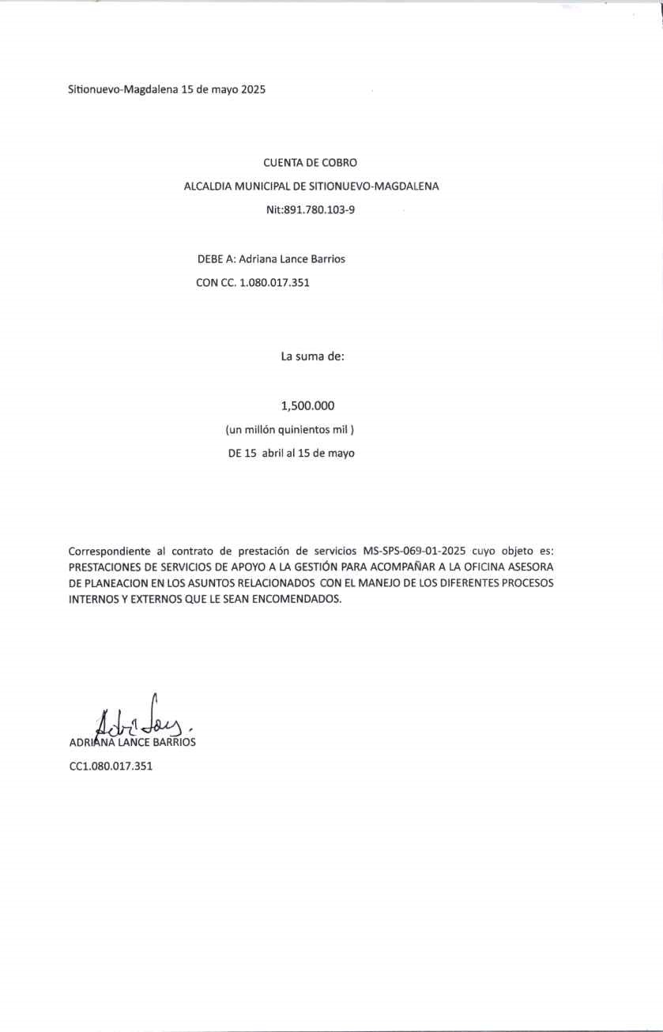

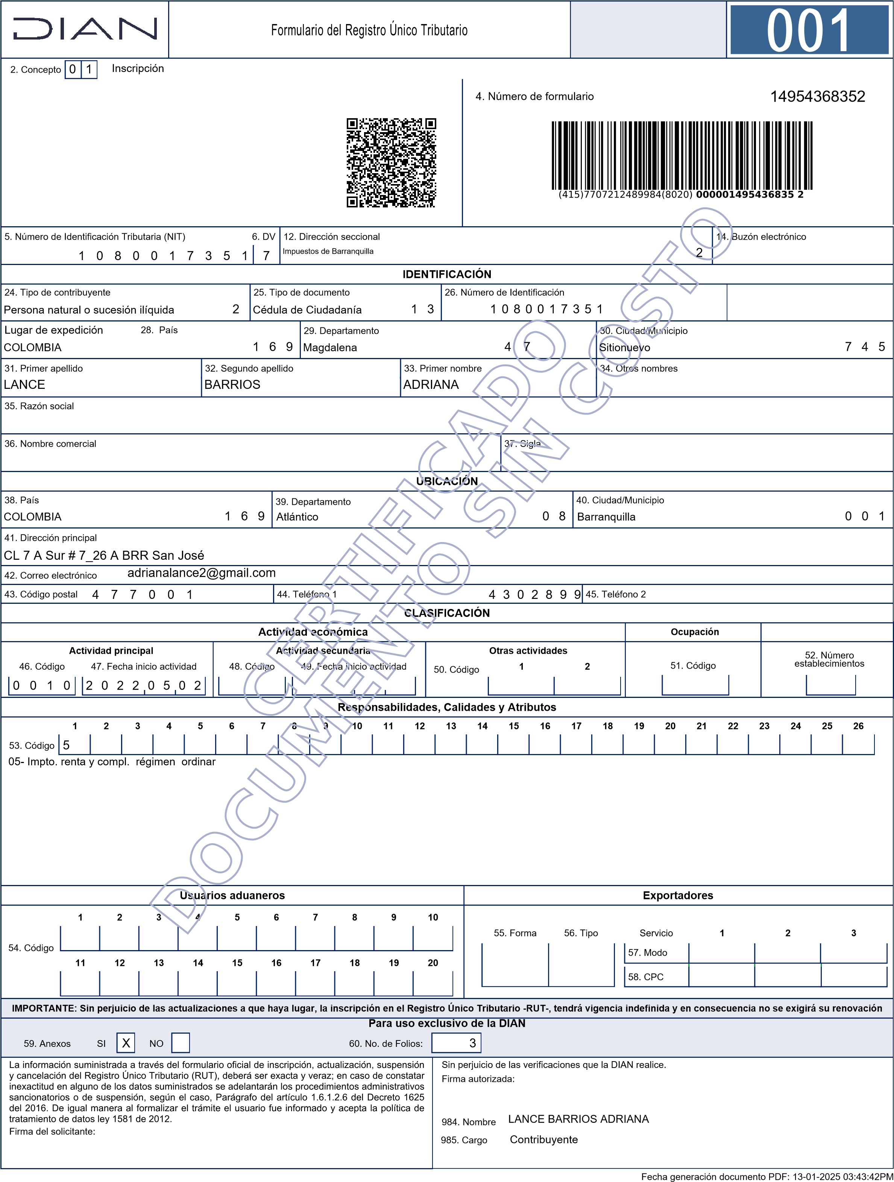


CERTIFICADO
BARRANQUILLA,
ATLANTICO,
08/01/2025
COLOMBIA,
A quien interese
Por medio de la presente hacemos constar que
la señora ADRIANA LANCE BARRIOS
con
Cédula de Ciudadanía
número
1080017351
Posee en el banco Davivienda:
CUENTA DE AHORROS DAMAS
Número
0550488441684567
Fecha de apertura
06/10/2023
Cordialmente,
BANCO DAVIVIENDA


|
AUTOLIQUIDACION
CONSOLIDADA
PAGADO 13/05/2025 EN HORARIO EXTENDIDO
Fecha creación reporte:
AM
2025-05-14, 06:08:11
Numéro Planilla:
mayo de 2025
mayo de 2025
1072678498
Periodo Cotización:
Periodo Servicio:
Tipo Planilla:
I: PLANILLA INDEPENDIENTES
PAGOSIMPLE

- DATOS DEL APORTANTE
Líneas de Servicio FonoSIMPLE: Bogotá 601 4446634 - Cali: 602 5540577 - Medellín: 604 5146669 - Bucaramanga: 607 6438000 - Cartagena: 605 6945444 - Pereira: 606 3402582 - Barranquilla: 605 3618850 - Resto del País: 018000 971 971 - ¡Más que Fácil, SIMPLE!
1
Página 1 de
Antes de imprimir, asegúrese que sea realmente necesario. Proteger el medio ambiente está en nuestras manos.
Razón Social | ADRIANA LANCE BARRIOS
Documento | CC1080017351 | Dirección | CL 36 #13 - 06
Tipo de Empresa | INDEPENDIENTE | Teléfono | 3247032251
Tipo Persona | NATURAL | Forma Presentación | ÚNICO
Ciudad | SITIONUEVO | Departamento | MAGDALENA
Representante Legal |  | Identificación
Total Afiliados | 1 | ARP | ARL SURA
- DETALLE DEL APORTANTE
Datos del Afiliado |  |  |  | Novedades |  |  |  |  |  |  |  |  |  |  |  |  |  |  |  |  |  |  |  |  | Pensiones |  |  | Salud |  |  | Riesgos |  |  | Caja | s |  | Parafiscales |  |  |  | Total
Identificación | Apellidos y Nombres | Tipo Cotizante | Subtipo Cotizante | ING | RET | RET P | TDE | TAE | TDP | TAP | VSP | COR | VST | SLN | IGE | LMA | VAC | AVP | VCT | IRP | Días AFP | Días EPS | Días ARP | Días CCF | Administradora | IBC Pensión | Aporte Pensión | Administradora | IBC Salud | Aporte Salud | Tarifa | IBC Riesgos | Aporte Riesgos | Administradora | IBC Caja | Aporte Caja | Aporte SENA | Aporte ICBF | ESAP | Aporte Ministerio | Total
CC 1080017351 | ADRIANA LANCE BARRIOS | 57 | 00 |  |  |  |  |  |  |  |  |  |  |  |  |  |  |  |  | 0 | 30 | 30 | 30 | 0 | (230301) PORVENIR | $ 1.423.500 | $ 227.800 | (EPS037) NUEVA EPS S.A. | $ 1.423.500 | $ 178.000 | 0,522 | $ 1.423.500 | $ 7.500 | (NIN-CC) NINGUNA CCF | $ 0 | $ 0 | $ 0 | $ 0 | $ 0 | $ 0 | $ 413.300
III.TOTALES
IBC Pensión | IBC Salud | IBC Riesgos | IBC Cajas | Aportes Pensión | Aportes Salud | Aportes Riesgos | Aportes Cajas | Aportes Sena | Aportes ICBF | Aportes ESAP | Aportes Min Educación | (Incapacidades,  Licencias, Saldos a Favor) EPS | Incapacidades  ARP | SUBTOTAL SIN  INTERESES DE MORA | TOTAL  INTERESES  DE MORA | TOTAL FINAL
$ 1.423.500 | $ 1.423.500 | $ 1.423.500 | $ 0 | $ 227.800 | $ 178.000 | $ 7.500 | $ 0 | $ 0 | $ 0 | $ 0 | $ 0 | $ 0 | $ 0 | $ 413.300 | $ 0 | $ 413.300

